Deutschstunde

In dem Umschlag findet ihr 6 Karten. Auf jeder Karte steht ein Wort in 3 verschiedenen Schreibweisen. Mit dem Folienstift den ihr in der Box findet, sollt ihr die euerer Meinung nach richtige Schreibweise umkreisen. Dafür habt ihr ab dem Startsignal 3 Minuten Zeit.
Nach den 3 Minuten sammelt der Mitarbeiter an eurem Tisch die Karten ein. Dann löst der Spielleiter auf, welche Schreibweisen richtig sind.
Um dieses Spiel zugewinnen und 50 Butzler zuerhalten, müsst ihr mindestens 4 Schreibweisen richtig erkannt haben.

Balla Balla

In eurer Box findet ihr 5 Tischtennisbälle, 3 Strohhalme und 2 Schalen. Legt die 5 Tischtennisbälle in eine der beiden Schalen und stellt die andere daneben. Zwischen die beiden Schalen stellt ihr hochkant die Box.
Bestimmt nun 3 Teammitglieder, die das Spiel spielen.
Jeder der 3 Spieler muss nun mit Hilfe des Storhhalms alle 5 Bälle in die jeweils andere Schale zu befördern. Dazu bekommt jeder einen Strohhalm. Nun muss mit diesem der Ball angesaugt werden und in die andere Schale befördert werden. Der Ball muss in der Schale liegen bleiben, wenn er runterfällt oder herausdopst wird er wieder in die erste Schale zurück gelegt.
Jeder Spieler muss alle 5 Bälle von einer Schale in die andere befördern.
Wenn ihr das nach 4 Minuten und 30 Sekunden geschafft habt, erhaltet ihr 50 Butzler.
Quasselbingo

Jetzt spelt ein Team nach dem andern!
Ihr bestimmt nun eine Person, die eine Geschichte zu einem vorgegebenem Thema frei erzählen muss. Erst wenn diese Person vorne steht dürft ihr den anderen Umschlag öffnen.
In diesem befindet sich ein Bingofeld mit 9 Begriffen. Die Person die vorne steht kennt diese Begriffe nicht!
Die Person hat nun 2 Minuten Zeit, alles was ihr zu diesem Thema einfällt zu erzählen. Sobald sie einen Begriff nennt der auf dem Bingofeld steht, darf dieser durchgestrichen werden.
Wenn nach 2 Minuten ,oder früher, 3 Begriffe diagonal, vertikal oder horizontal durchgestrichen sind habt ihr das Spiel gewonnen und erhaltet 50 Butzler.
Du Flasche!

Bestimmt zunächst 2 Personen die spielen.
Ihr habt 3 Flaschen mit je einem Kartenspiel auf den Flaschenhals. Vor jedem der beiden Spieler positioniert ihr eine Flasche und eine in der Mitte. Euer Ziel ist es nun innerhalb von 2 Minuten von eurer Flasche genau 5 Karten herunterzupusten. Sollte einer von euch mehr Karten herunterpusten, darf er die Ersatzflasche aus der Mitte nehmen. Da es nur eine gibt, kann auch nur einer einen Fehler machen. Wenn innheralb der 2 Minuten von 2 Flaschen je 5 Karten heruntergepustet wurden erhaltet ihr 50 Butzler.

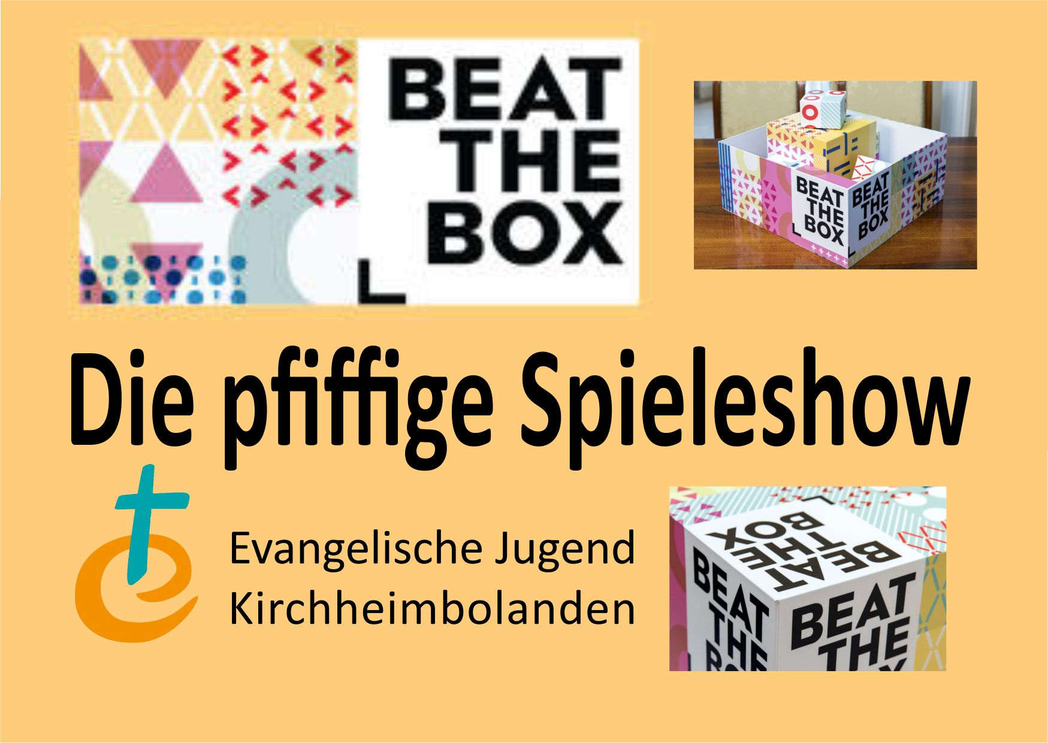
ABC-Geschichte

Wieder spiet ein Team nach den anderen.
Ihr müsst eine Geschichte zu einem vorgegebenen Thema erzählen. Es geht reium und jedes Teammitglied muss etwas sagen.
Der Satz der ersten Person muss mit A beginnen, der der zweiten mit B, der der dritten mit C undsoweiter durch das Alphabet. Nach 2 Minuten müsst ihr bei dem Buchstaben T angekommen sein um 50 Butzler zu bekommen.
Was male ich?

Bestimmt eine Person, die etwas mit verbundenen Augen malt und eine Person, die Anweisungen gibt.
Wenn Person 1 die Augen verbunden hat, erhält Person 2 den Begriff der gezeichnet werden muss. Sie muss nun durch Richtungsangaben der anderen Person erklären was zu malen ist.
Der Stift darf nicht abgesetzt werden, wenn er das tut darf nicht mehr gemalt werden.
Nachdem fertig gemalt wurde, muss Person 1 erraten was sie gemalt hat. Wenn sie das kann erhält das Team 50 Butzler.
Laserpointer

In eurer Box befindet sich ein Laserpointer.
!!Bitte nicht damit spielen oder andere blenden!!
Ihr bestimmt nun eine Person die mit dem Laserpointer etwas an die Wand schreibt.
Das Team muss das Wort erraten. Insgesamt sind es 3 Wörter in unterschiedlichen Schweregraden. Jedes Wort darf nur 2 mal geschrieben werden.
Um 50 Butzler zu erhalten, müssen 2 von 3 Wörtern erkannt werden
.
Länderkunde

In eurer Box befinden sich 5 Karten mit Länderumrissen und 7 Karten mit Ländernamen.
Nachdem Startsignal habt ihr 5 Minuten Zeit die Namen den richtigen Umrissen zuzuordnen. Legt die Namen unter die Umrisse auf den Tisch.
Nach 5 Minuten löst der Spielleiter auf.
Um 50 Butzler zuerhalten müssen 3 Länder richitg sein.
Finale: Bleistiftwettspitzen

Im Finale könnt ihr euer Geld verdoppeln!
In der Box befinden sich ein Bleistift und ein Spitzer. Eure Aufgabe ist es, innerhalb von 60 Sekunden den Bleistift soweit anzuspitzen, dass die Makierung nicht mehr erkennbar ist. Es kann einer spitzen oder mehrere nacheinander, das bleit dem Team überlassen.
Wenn die Makierung nicht mehr zu sehen ist, erhaltet ihr die Menge an Butzlern die ihr bereits habt nocheinmal.
1. Spiel: Deutschstunde

Die Teams spielen gleichzeitig.
Jedes Team hat eine kleine Box , darin befinden sich 6 Karten mit je einem Wort in 3 verschiedenen Schreibweisen.
Das Team hat ab dem Startsignal 3 Minuten Zeit die richtigen Schreibweisen zu makieren.
Um das Spiel zu gewinnen müssen mindestens 4 Schreibweisen richtig erkannt werden.
Nach den 3 Minuten, löst der Mitarbeiter auf, welche Schreibweisen richtig sind.
2. Spiel: Balla Balla

Die Teams spielen gleichzeitig. An jedem Tisch steht ein Mitarbeiter.
In der Box der Teams befinden sich 5 Tischtennisbälle, 2 Schalen und 3 Strohhalme.
Aufbau: Zwischen den beiden Schalen wird die Box hochkant aufgestellt.
In einer Schale liegen die 5 Tischtennisbälle
Es spielen 3 Mitglieder des Teams.
Jeder muss mit Hilfe des Stohhalms die 5 Bälle von der einen Schale über das Hindernis in die andere befördern.
Dafür hat die Gruppe insgesammt 4min und 30s Zeit.
3. Spiel: Quasselbingo

Das Team darf die Box erst aufmachen, wenn eine Person in der Mitte steht!

Es spielt ein ein Team nach dem anderen.
Jedes Team bestimmt eine Person die eine Geschichte zu einem vorgegebenen Thema erzählen muss.
Der Rest des Teams hat einen Zettel mit einem Bingofeld (3x3). In jedem Feld steht ein Begriff, der zum Thema passt. Wenn die Person die erzählt den Begriff nennt, darf er durchgestirchen werden. Die Person kennt die Begriffe nicht.

Der Erzähler hat 2 Minuten Zeit.

Das Spiel ist gewonnen, wenn 3 Begriff horizontal, vertikal oder diagonal durchgestrichen sind.

4. Spiel: Du Flasche!

Die Teams spielen nacheinander.
Nun brauchen wir 2 Personen aus jedem Team.
Vorne stehen 3 Flaschen (ohne Deckel) mit einem Kartenspiel auf dem Hals. Jeder steht hinter einer Flasche.
Nun haben sie 2 Miunten Zeit von ihrer Flasche genau 5 Karten runterpusten. Wenn es mehr sind kann die Ersatzflasche genutzt werden. Da es nur eine gibt, kann sich nur einer der beiden einen Fehler erlauben. Wenn die Aufgabe erfüllt wurde, erhält das Team 50 Butzler.
5. Spiel: ABC-Geschichte

Die Gruppen spielen nacheinander.
Jetzt ist jeder aus der Gruppe gefragt!
Die Gruppe muss eine Geschichte zu einem vorgegebenem Thema erzählen. Jeder sagt nacheinander einen Satz. Dieser Satz muss immer mit dem nächsten Buchstaben aus dem Alphabet beginnen.
Nach 2 Minuten müssen 20 Sätze gebildet sein.

6. Spiel: Was male ich?

Jedes Team bestimmt eine Person, die mit verbundenen Augen malen muss und eine Person die Anweisungen gibt.
Die Person die mal bekommt eine Augenbinde umgebunden, sodass sie nichts mehr sehen kann. Dann bekommt die andere Person den Begriff gesagt. Sie muss nun durch Richtungsnagaben der anderen Person sagen, was sie malen muss.
Der Stift darf nicht abgesetzt werden, sobald er das tut darf nicht mehr weitergemalt werden. Wenn die Anweisende Person sagt, dass fertig gemalt ist, darf die andere Person die Augenbinde absetzten. Wenn die Person erraten kann, was sie gemalt hat erhält das Team 50 Butzler.

7. Spiel: Laserpointer

Die Teams spielen nacheinander.
Jede Gruppe bestimmt eine Person, die mit einem Laserpointer Worte an die Wand schreibt.
Die Person kommt nach vorne und bekommt 3 Worte, die sie schreiben muss.
Jedes Wort draf 2 mal geschrieben werden.
Die Gruppe muss 2 von 3 Wörtern erkennen um die Aufgabe zu bestehen.

8. Spiel: Länderkunde

In jeder Box befinden sich 5 Karten mit Länderumrissen und 7 Karten mit Ländernamen.
Alle Teams spielen gleichzeitig und haben nun 5 min Zeit die Umrisse den Ländern zuzuordnen.
Um das Spiel zu gewinnen, müssen sie 3 der Länder richtig erkennen.
Nach Ende des Spiels ordnet der Mitarbeiter die Länder richtig zu.

Finale: Bleistift wettspitzen

Die Teams spielen gleichzeitig.
Beim Finale kann das Team sein Geld verdoppeln!
Jedes Team erhält einen Spitzer und einen Bleistift.
Auf dem Bleistift befindet sich ein Makierung.
Das Zeil ist innerhalb von 60 Sekunden so weit zu spitzen, dass die Makierung nicht mehr zu erkennen ist.
Die Teams, bei denen die Makierung nicht mehr zu erkennen ist haben gewonnen.

